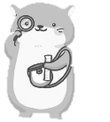
一、植物大發現
- 單元架構圖
觀察植物
觀察方法
植物的構造
利用視覺、觸覺、嗅覺等
莖、葉、根、花、果實、種子
依生長方式
節
草本莖、木本莖、藤本莖
葉子在莖上生長的位置
葉序
對生、互生、輪生
植物的莖
葉
植物的葉與根
葉柄、葉片、葉緣
葉脈：平行脈、網狀脈
深入地面生長穩固植物
軸根、鬚根
根
的方法
爭取陽光
莖朝向陽光生長、葉子交錯生長
花瓣、雌蕊、雄蕊、花萼
資源永續
植物的繁衍與
有些果實內有種子，可以繁衍後代
花
果實和種子
動物棲息、人類生活應用
應用

- 1-1 觀察植物
- 我們可以利用不同的方法來觀察植物，觀察時要注意安全性。
觀察方法 | 視覺 | 觸覺 | 嗅覺
觀察方法 | 用眼睛看 | 用手摸 | 用鼻子聞
舉例 | 葉子上有小昆蟲 | 莖摸起來硬硬的 | 聞到香香的氣味
- 植物的身體部位通常可以分成根、莖、葉、花、果實和種子。
- 1-2 植物的莖
- 植物的莖可以依照形態特徵分成木本莖、草本莖和藤本莖。
形態 | 木本莖 | 草本莖 | 藤本莖
特徵 | 高大、  粗壯 | 細小、  柔軟 | 需攀爬在其他物體上生長
共同特性 | 支撐植物向上生長、爭取陽光
- 藤本莖具有特殊構造，可以攀爬在其他物體上生長。
植物名稱 | 爬牆虎 | 槭葉牽牛
特殊構造 | 吸盤 | 纏繞的莖
- 植物的莖具有支撐植物、爭取陽光的功能。
- 葉子在莖上有不同排列方式，稱為葉序。
葉序 | 互生 | 對生 | 輪生
節上的葉片數量 | 節上有  1片葉子 | 節上有  2片葉子 | 節上有3片或3片以上的葉子

- 1-3 植物的葉與根
- 植物的葉片通常為扁平狀，可以增加照射陽光的面積。
- 可以依據葉形、葉緣、葉脈等特徵來辨認植物。
葉片的特徵 | 葉形 | 葉緣 | 葉脈
說明 | 葉片的形狀 | 葉片的  邊緣 | 葉片上  的脈紋
形態 | 像橢圓形、像心形、像雞蛋的形狀、像手掌的形狀等 | 鋸齒狀、  平滑狀 | 平行脈、  網狀脈
平行脈：葉面上紋路同方向生長，例如：竹子葉。
網狀脈：葉面上紋路像網子一樣，例如：薄荷葉。
- 植物的根可以依照形態分為軸根和鬚根。
形態 | 軸根 | 鬚根
說明 | 有一根明顯的主根 | 長得像鬍鬚
舉例 | 小白菜、菠菜、莧菜 | 蔥、水稻、牛筋草
- 1-4 植物的繁衍與資源永續
⒈完全的花包含「花萼、花瓣、雄蕊和雌蕊」等部分。
(1)花瓣：花最明顯的部位，能保護花蕊；也能散發香味，吸引鳥類或昆蟲來為他們
傳播花粉。
(2)雌蕊：又稱「大蕊」，位於花朵的中央，是花朵的雌性生殖器官，由子房、花柱
和柱頭所構成。子房裡面有胚珠，胚珠經過傳粉受精後，會發育成種子。
(3)雄蕊：又稱「小蕊」，是花朵的雄性生殖器官，由細長的花絲和花藥所構成，能
產生花粉。
(4)花萼：花萼在花還是花苞時，便包住花苞保護。大部分的花萼是綠色的，具有支
撐花瓣、保護花瓣和花蕊的功能。
(5)完全花和不完全花：凡是具有花瓣、花萼、雌蕊、雄蕊四個部份的花稱為完全花；
如果缺少其中某個部份，則稱為不完全花。
(6)完全花同時具有雄蕊和雌蕊，所以又稱為兩性花；不完全花中，如果只有雄蕊或
雌蕊，就稱為單性花（雌性花或雄性花）。
⒉絲瓜的花分為「雌花」及「雄花」，絲瓜的果實是由雌花的膨大部位生長而成。
⒊許多植物開花之後會長出果實，果實裡面有種子。
⒋不同植物，果實和種子的外形、顏色、大小等各不相同，果實內種子的數量也不大一樣。
⒌有些植物經過改良，使種子沒有發育，比較容易食用。例如：無子葡萄。
各種植物的種子，外形、大小、顏色和數量等特徵都不相同。
種子特徵  植物名稱 | 外形 | 顏色 | 數量
木瓜 | 圓形 | 黑色 | 很多，數不清
蘋果 | 卵形 | 黑色 | 6～10顆
水蜜桃 | 橢圓形 | 淺褐色 | 1顆
龍眼 | 圓形 | 黑色 | 1顆
芭樂 | 卵形 | 淡黃色 | 很多，數不清

6.種子的型態：
  - 有些小如螞蟻，例如：小白菜。
  - 有些具有絨毛狀絲柔，例如：黑板樹、蒲公英、兔兒菜、木棉。
  - 有些具有如翅膀般的翼，例如：大葉桃花心木、槭樹。
  - 有些如筆狀細常，例如：水筆仔。
  - 有些種子在果實成熟後會自行彈射傳播，例如：鳳仙花、酢漿草。
  - 有些種子有刺，藉由沾粘在動物身上傳播，例如：咸豐草、鬼針草。

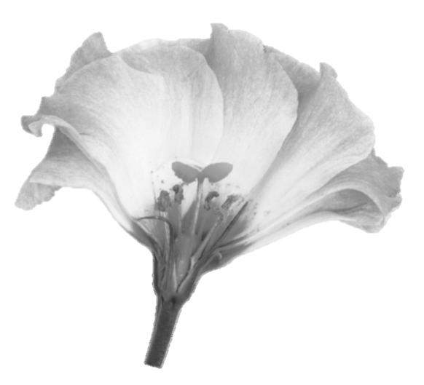
雄蕊
花萼
雌蕊
花辦

- 單元複習
一、是非題
1.（ ）「五顏六色的花朵」是形容花萼的顏色多彩多姿。
2.（ ）根是植物連接葉和花的器官。
3.（ ）昭和草的莖細而柔軟，也比較矮小。
4.（ ）不同植物的葉子，可能會有不同的形狀、大小和顏色。
5.（ ）植物莖上長出葉子的位置稱為節。
6.（ ）有的植物的根會有一條明顯的主根，這樣的根稱為鬚根。
7.（ ）有些果實具有鮮豔的顏色和濃郁的氣味，這是為了吸引動物來吃。
8.（ ）葉子在節上有不同的生長方式，稱為葉序。
9.（ ）植物開花結果後，果實裡面一定會有許多顆種子。
10.（ ）爬牆虎的莖具有特殊構造，可以攀爬在其他物體上生長，稱為藤本莖。
二、選擇題
1.（ ）下面有關莖的敘述，哪一個是錯誤的？
草本莖通常較矮小
樹幹就是植物的莖
藤本莖通常有特殊構造可以攀爬在物體上
植物的莖都很柔軟，不容易被風吹斷
2.（ ）菩提樹的每一個節上只長一片葉子，而且交互排列是屬於葉序中的哪一種？
互生 對生 輪生 叢生
3.（ ）我們食用的西瓜是屬於植物的哪一個部分？
根 莖 種子 果實
4.（ ）葉子互相錯開生長的可能原因是什麼？
避免蟲子來吃 更容易照到太陽
可以吸收更多的水分 以上皆是
5.（ ）下面哪一個是植物的用途？
製成家具 製成衣服
供人食用 以上皆是
三、請依據下列植物葉子的特徵，找出葉子構造對應的功能，並填入代號。
1.( )葉子有長長的尾尖
2.( )葉子上的脈紋
3.( )厚厚的葉子

ㄅ輸送水分和養分
ㄆ讓雨水快速滑落
ㄇ儲存水分

四、請填入花朵各部分名稱的代號。
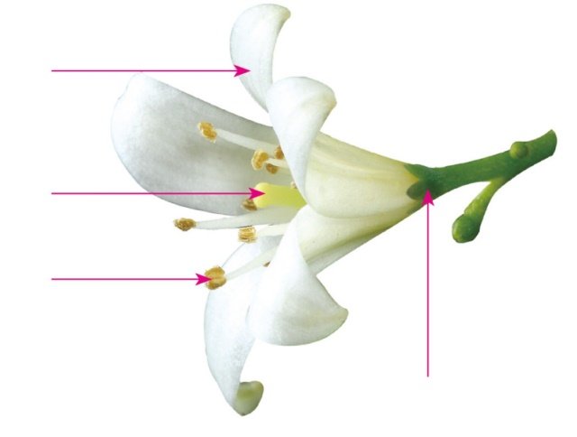


ㄅ花萼
ㄆ花瓣
ㄇ雌蕊
ㄈ雄蕊

- 單元筆記

一、植物的莖
- 莖是植物連接（ ）和（ ）的器官。莖向上生長、枝條往外伸展，以及葉子交錯生長，都可以（ ）。
- 植物莖的分類（依生長方式）不同，分為：
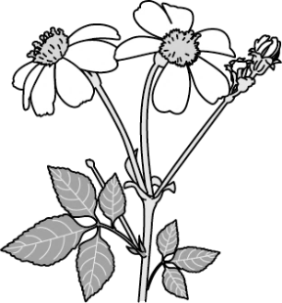 | 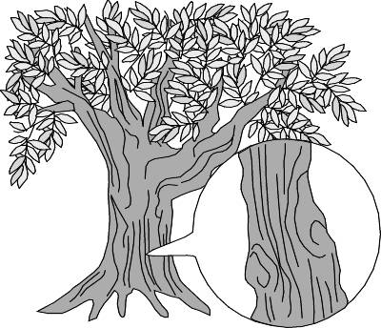 | 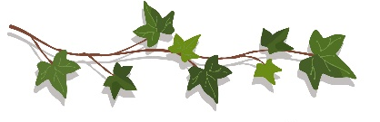
直立、匍匐於地面 | 直立 | 攀附其他物體而往上生長
- 葉子在節上的生長方式，稱為（ ）。
常見的葉序
葉序示意圖 | 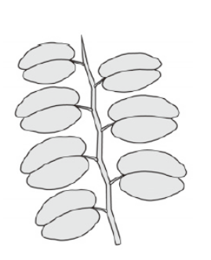 | 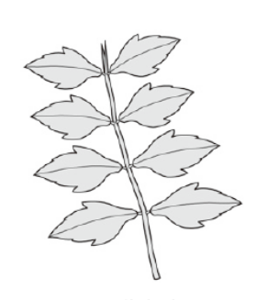 | 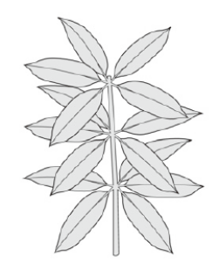
一個節上所生長的葉子數量 | 1片 | 2片 | 3片（含）以上

二、植物的葉子
- 葉子的構造有：（ ）、（ ）。
- 葉子的特徵包括葉形、葉緣和葉脈。
(1)葉片的形狀稱為（ ），有橢圓形、卵形、披針形、心形、掌形等。
(2)葉子的邊緣稱為（ ），可以分為兩大類：
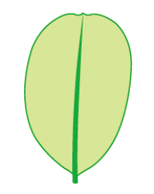 | 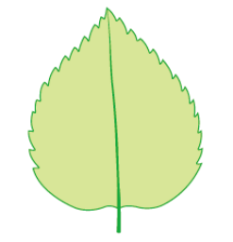
(3)葉子上的脈紋稱為（ ），可以分為：
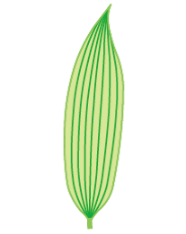 | 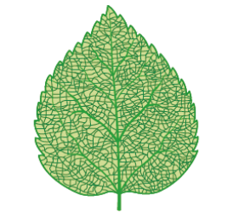
三、植物的根
- 根可以深入土壤固定植物，具有吸收水分和養分的功能。
- 植物的根可以分為：
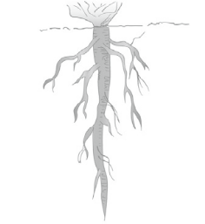 | 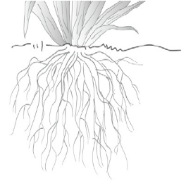
四、花的構造
（ ）為植物雌性生殖器官。
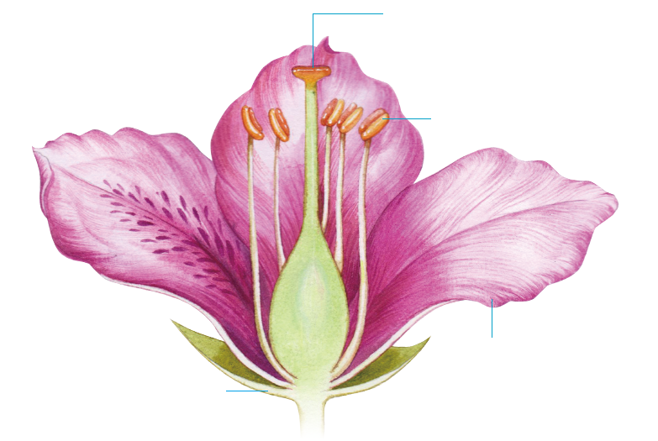
（ ）
具有保護花瓣和花蕊（雌蕊、雄蕊）的功能。

（ ）
能保護內部的雄蕊和雌蕊。因顏色豐富或散發出氣味，所以能引誘昆蟲採蜜，進而傳播花粉。

（ ）為植物雄性生殖器官。

五、完全花和不完全花
完全花 | 不完全花
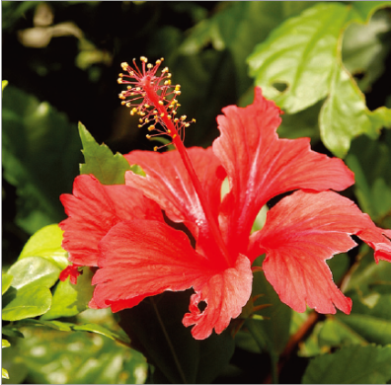  ▲朱槿花 | 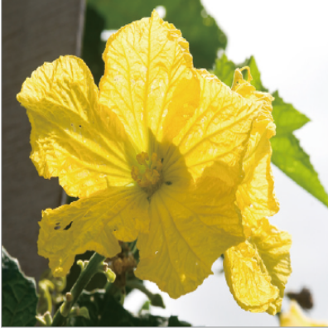  ▲絲瓜雄花
- 一朵花包括：  （ ）、（ ）、  （ ）、（ ）  四個部分，稱為「完全花」。  - 完全花因為同時具備  （ ）和（ ），  所以又叫「兩性花」。 | - 缺少花萼、花瓣、雄蕊、雌蕊其中  一部分，稱為「不完全花」。  - 只有雄蕊的花稱為（ ）。  - 只有雌蕊的花稱為（ ）。

一、是非題
1.（╳）「五顏六色的花朵」是形容花萼的顏色多彩多姿。
1. 花瓣。
2.（╳）根是植物連接葉和花的器官。
2. 莖。
3.（○）昭和草的莖細而柔軟，也比較矮小。
4.（○）不同植物的葉子，可能會有不同的形狀、大小和顏色。
5.（○）植物莖上長出葉子的位置稱為節。
6.（╳）有的植物的根會有一條明顯的主根，這樣的根稱為鬚根。
6. 軸根。
7.（○）有些果實具有鮮豔的顏色和濃郁的氣味，這是為了吸引動物來吃。
8.（○）葉子在節上有不同的生長方式，稱為葉序。
9.（╳）植物開花結果後，果實裡面一定會有許多顆種子。
9. 不一定。
10.（○）爬牆虎的莖具有特殊構造，可以攀爬在其他物體上生長，稱為藤本莖。
二、選擇題
1.（ 4 ）下面有關莖的敘述，哪一個是錯誤的？
草本莖通常較矮小
樹幹就是植物的莖
藤本莖通常有特殊構造可以攀爬在物體上
植物的莖都很柔軟，不容易被風吹斷
2.（ 1 ）菩提樹的每一個節上只長一片葉子，而且交互排列是屬於葉序中的哪一種？
互生 對生 輪生 叢生
3.（ 4 ）我們食用的西瓜是屬於植物的哪一個部分？
根 莖 種子 果實
4.（ 2 ）葉子互相錯開生長的可能原因是什麼？
避免蟲子來吃 更容易照到太陽
可以吸收更多的水分 以上皆是
5.（ 4 ）下面哪一個是植物的用途？
製成家具 製成衣服
供人食用 以上皆是
三、請依據下列植物葉子的特徵，找出葉子構造對應的功能，並填入代號。
1.( ㄆ )葉子有長長的尾尖
2.( ㄅ )葉子上的脈紋
3.( ㄇ )厚厚的葉子

ㄅ輸送水分和養分
ㄆ讓雨水快速滑落
ㄇ儲存水分

四、請填入花朵各部分名稱的代號。
ㄆ
ㄇ
ㄈ
ㄅ
ㄅ花萼
ㄆ花瓣
ㄇ雌蕊
ㄈ雄蕊

解答
一、植物的莖
- 莖是植物連接（ 根 ）和（ 葉 ）的器官。莖向上生長、枝條往外伸展，以及葉子交錯生長，都可以（ 爭取更多陽光 ）。
- 植物莖的分類（依生長方式）不同，分為：
草本莖 | 木本莖 | 藤本莖
直立、匍匐於地面 | 直立 | 攀附其他物體而往上生長
- 葉子在節上的生長方式，稱為（ 葉序 ）。
常見的葉序 | 互生 | 對生 | 輪生
葉序示意圖
一個節上所生長的葉子數量 | 1片 | 2片 | 3片（含）以上

二、植物的葉子
- 葉子的構造有：（ 葉柄 ）、（ 葉片 ）。
- 葉子的特徵包括葉形、葉緣和葉脈。
(1)葉片的形狀稱為（ 葉形 ），有橢圓形、卵形、披針形、心形、掌形等。
(2)葉子的邊緣稱為（ 葉緣 ），可以分為兩大類：
平滑狀 | 鋸齒狀
(3)葉子上的脈紋稱為（ 葉脈 ），可以分為：
平行脈 | 網狀脈
三、植物的根
- 根可以深入土壤固定植物，具有吸收水分和養分的功能。
- 植物的根可以分為：
軸根 | 鬚根
四、花的構造
（ 雌蕊 ）為植物雌性生殖器官。
（ 花萼 ）
具有保護花瓣和花蕊（雌蕊、雄蕊）的功能。

（ 花瓣 ）
能保護內部的雄蕊和雌蕊。因顏色豐富或散發出氣味，所以能引誘昆蟲採蜜，進而傳播花粉。

（ 雄蕊 ）為植物雄性生殖器官。

五、完全花和不完全花
完全花 | 不完全花
▲朱槿花 | ▲絲瓜雄花
- 一朵花包括：  （ 花萼 ）、（ 花瓣 ）、  （ 雄蕊 ）、（ 雌蕊 ）  四個部分，稱為「完全花」。  - 完全花因為同時具備  （ 雄蕊 ）和（ 雌蕊 ），  所以又叫「兩性花」。 | - 缺少花萼、花瓣、雄蕊、雌蕊其中  一部分，稱為「不完全花」。  - 只有雄蕊的花稱為（ 雄花 ）。  - 只有雌蕊的花稱為（ 雌花 ）。
（ 花萼 ）

